Nomor 1
Gambar bumi 3D (latitude dan longitude)
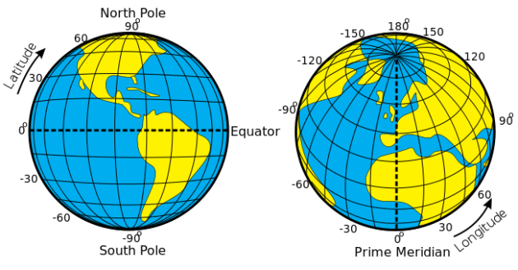

- Letak Koordinat lat 0 dan Long 0 : berada di tengah tegah secara vertikal dan horizontal. (titik tengah)

- Wilayah Perbatasan Indonesia : Indonesia yang beribukotakan Jakarta ini merupakan negara kepulauan dengan garis pantai sekitar 81.900 kilometer, memiliki wilayah perbatasan dengan banyak negara baik perbatasan darat (kontinen) maupun laut (maritim). Letak negara Indonesia secara geografis didasaran pada letak Indonesia jika dibandingkan dengan letak negara lain. Indonesia di lewati oleh garis katulistiwa. Letak negara Indonesia secara astronomis adalah terletak antara 6° LU—11° LS dan antara 95° BT—141° BT.
Secara geografis negara Indonesia terletak di Asia Tenggara dan diantara dua Benua yaitu Benua Asia dan Benua Australia selian itu terletak juga diantara dua samudra yaitu samudra Hindia dan Samudra Pasifik.

